|  |
| --- |
| **Colegio Señor de Mailín**  ***DIEGEP Nº 3265***  DISTRITO DE MALVINAS ARGENTINAS  San Pedro 465 (1613)  Villa de Mayo - Bs. As-  Tel/Fax: 011-4463 - 8461 |



Curso: 3

Área: Matemática

Docente: Alfaro Mariela

Fecha: 08/06/2020

¡Hola chicos y chicas!😃 hoy vamos a realizar actividades de repaso, vamos a trabajar con las estrategias de la multiplicación, seguiremos practicando números grandes y cuentas de suma y resta. ¡Manos a la obra!💪

La actividad anterior trabajamos sumas repetidas, repasemos y sigamos aprendiendo 😉

**Números pequeños**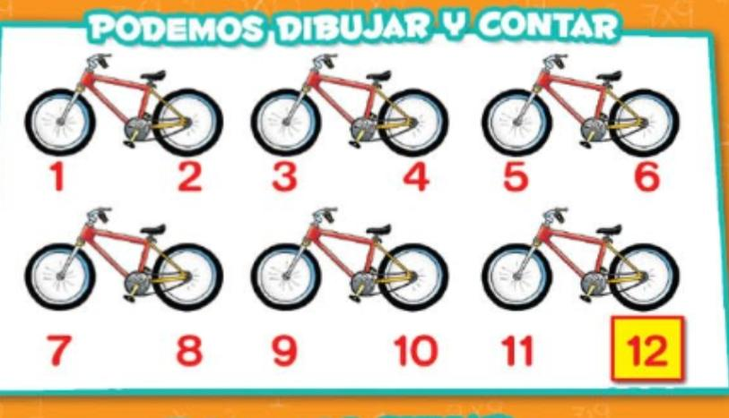

Para fabricar una bicicleta se necesitan dos ruedas. ¿Cuántas ruedas se necesitan para hacer seis bicicletas?

En este caso se sumó 6 veces el número 2.

2+2+2+2+2+2=12

**¿Cuántas manos hay?**

Construir la tabla del 2 contando las manos y escribir los resultados.

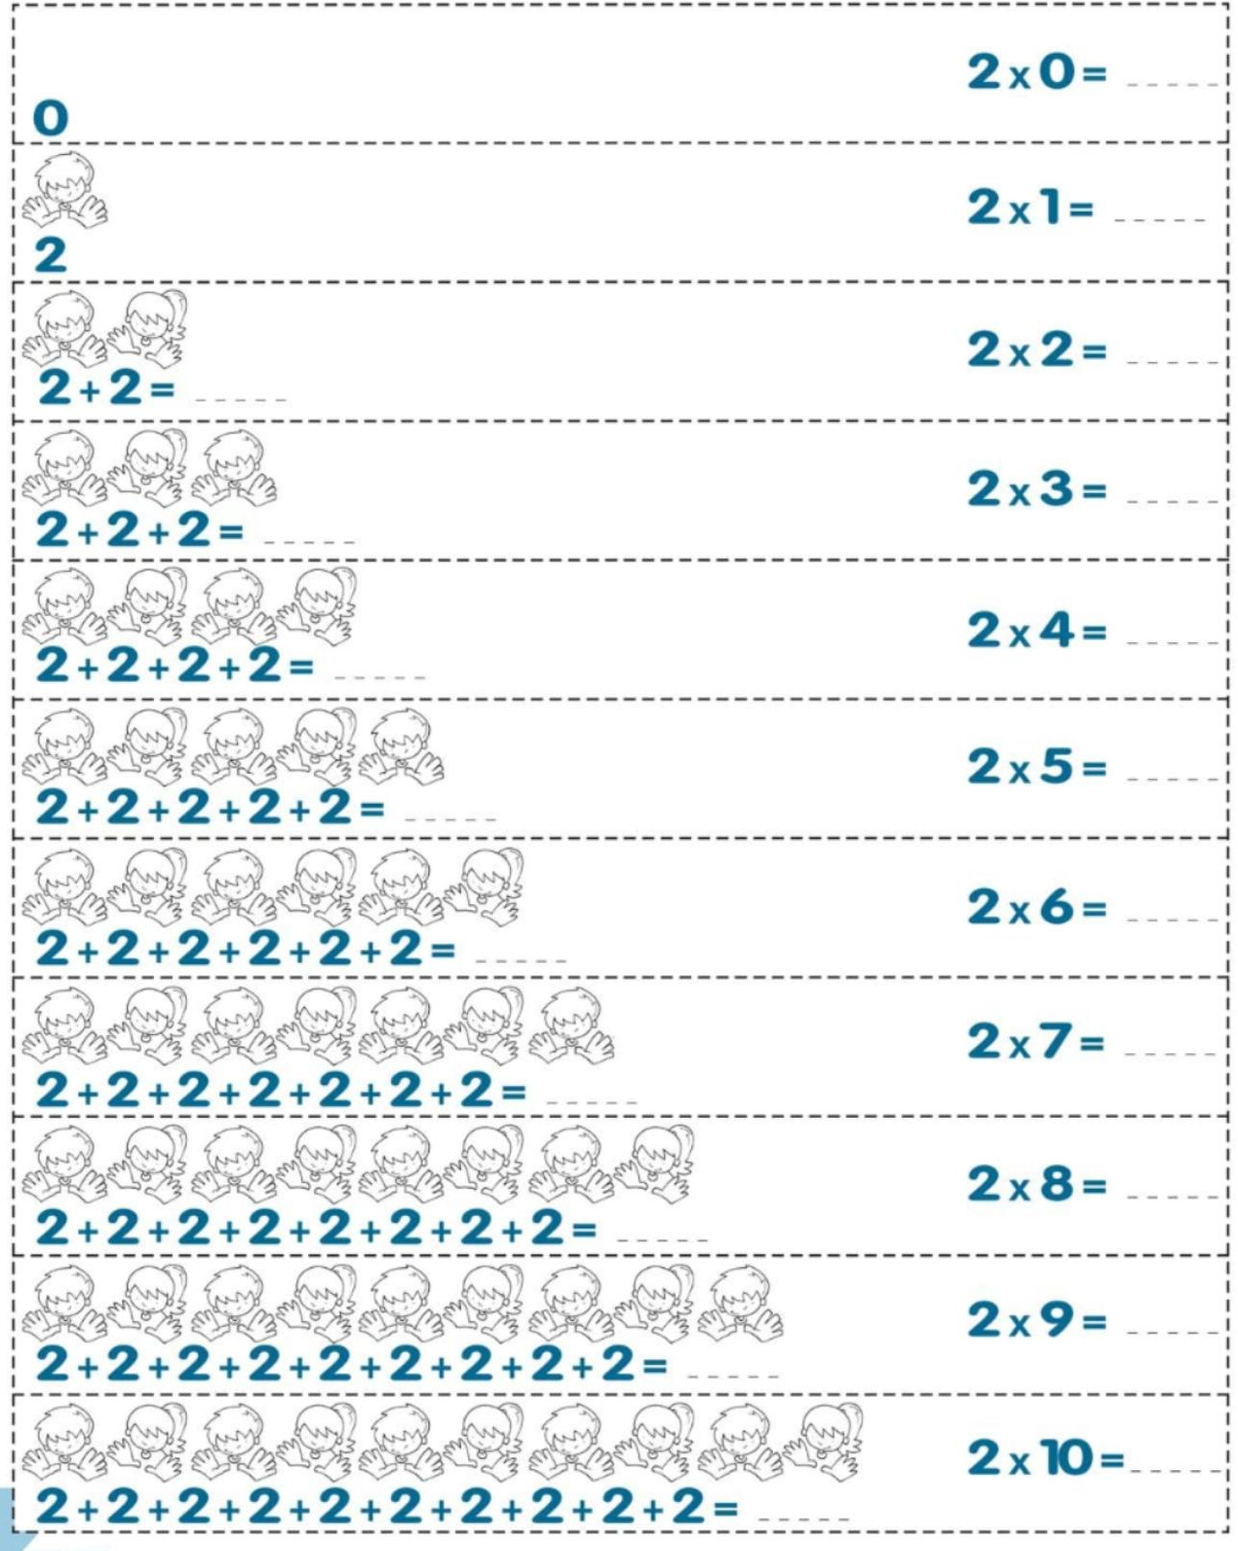

**¿Cuál es el correcto?**

Pintá cuál es cálculo qué resuelve cada situación problemática. Escribí cuál es el resultado y la respuesta.

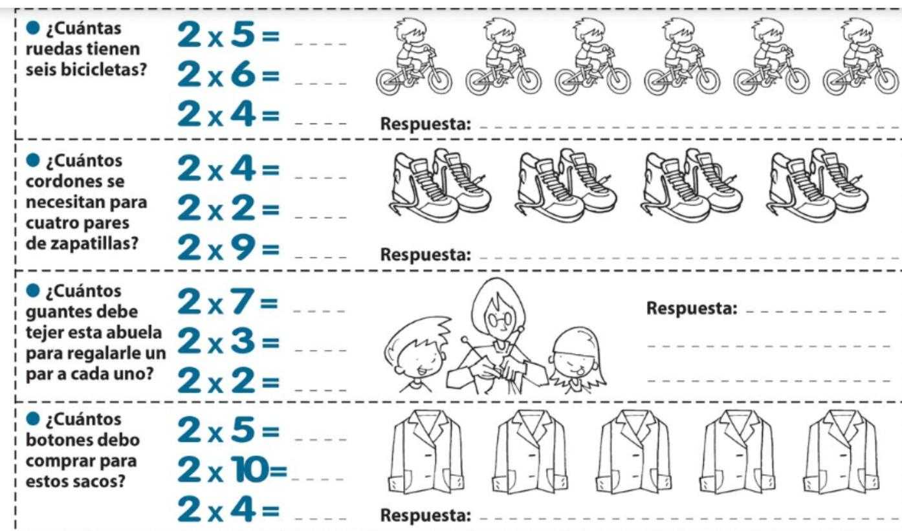

**Escribí los nombres y descompone en miles, vienes, dieces y unos.**

**👉 4.095 ………………………………..**

**👉 2.187…………………………………**

**👉5.912 ………………………………….**

**👉6.271 ………………………………….**

**👉4.626……………………………………**

**👉5.813 ………………………………….**

**Escribí los números desde el cinco mil sesenta hasta el cinco mil noventa y nueve ( en números).**

**Resolver en forma de cuenta**

* + 1. **3.456 – 2136= 3.345 + 2.836=. 4.563 – 1.385=. 3.225+ 3943=**

**Hasta aquí hemos llegado!! Nos estamos viendo en las videos conferencias 😃**

